CSS处理浏览器兼容性问题

#### 基本思路

对同一属性，可以使用多个不同版本函数、属性

如

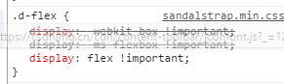

这里同一个属性display 设置了三次，就是为兼容性考虑的

#### 注意事项

必须先定义其他浏览器方案，最后定义html标准方案